باكو – النيران تتمايل في مهب الريح
4 ليالٍ
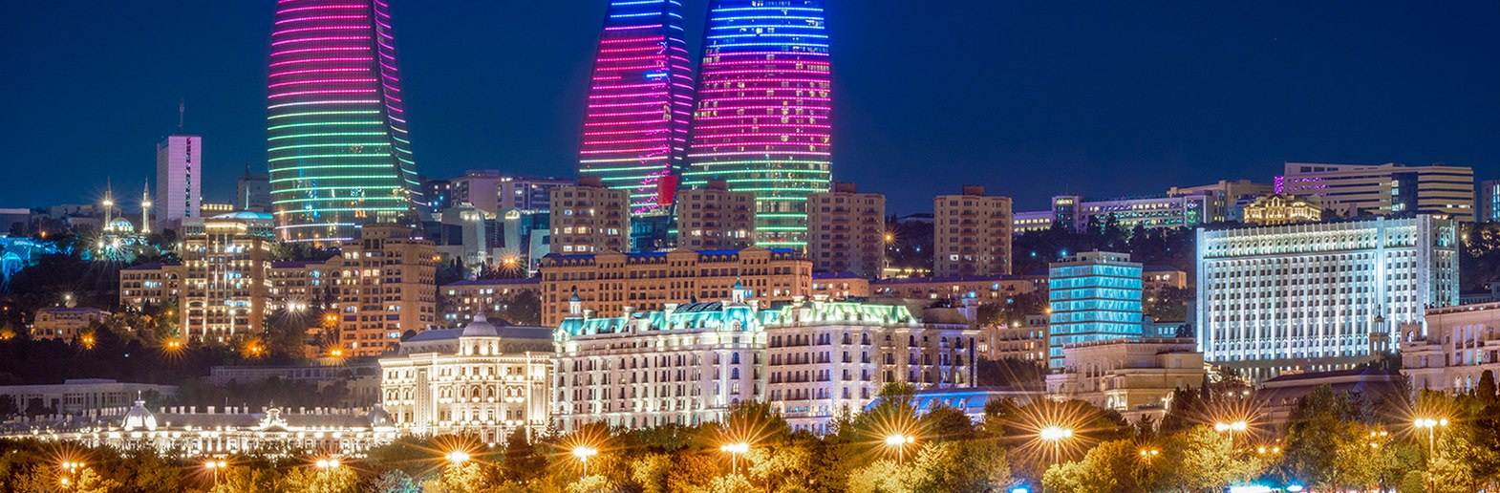
مواعيد المغادرة المضمونة
لا توجد حاليًا مواعيد مغادرة منشورة بهذه اللغة.
// اليوم 1: الوصول إلى باكو
الوصول إلى مطار باكو. النقل الاختياري إلى الفندق والمبيت في المدينة.
تبدأ الجولة الساعة 09:15.
// اليوم 2: باكو – غوبوستان – باكو
الإفطار والمغادرة إلى غوبوستان التي تبعد حوالي 60 كم عن باكو. يحفظ مشهد غوبوستان للفنون الصخرية، المدرج في قائمة التراث العالمي لليونسكو، آلاف النقوش على صخور هضبة شبه صحراوية. تصور النقوش صيادين وحيوانات برية وقوارب ومجموعات راقصة، وتوثق حياة المجتمعات القديمة وتنقلاتها ومعتقداتها. يشرح المتحف هذه الصور في سياق المستوطنات القديمة وتغير البيئة، مما يساعد على فهم الأشكال الصغيرة المحفورة في الحجر.
قم بزيارة متحف غوبوستان لاكتشاف الفن الصخري في المنطقة. عد إلى باكو وقم بالمشي عبر مدينة إيشيريشهر القديمة، بين المباني التاريخية والمساكن السابقة لبارونات النفط. قم بزيارة قصر Shirvanshahs وبرج العذراء وأطلال كنيسة القديس بارثولوميو والحمام القديم والمساجد التاريخية. إيتشري شهر هي مدينة باكو المسوّرة التي لا تزال مأهولة، والمدرجة لدى اليونسكو مع قصر الشروانشاهيين وبرج العذراء. تربط أزقتها الضيقة المساجد والخانات والحمامات التي خدمت المدينة التجارية في العصور الوسطى. كان مجمع القصر في القرن الخامس عشر مقر حكام شروان، ويعد البرج الأسطواني بجدرانه الحجرية السميكة من أقدم معالم العاصمة. تكشف هذه المباني باكو قبل أن يغير عصر النفط الشوارع المحيطة.
الغداء متضمن. العشاء في أوقات الفراغ والمبيت في باكو.
// اليوم 3: باكو – شبه جزيرة أبشرون – باكو
الإفطار وزيارة نقطة مشاهدة باكو المطلة على خليج قزوين. رحلة إلى شبه جزيرة أبشيرون لزيارة معبد آتشغاه للنار في سوراخاني وينار داغ الجبل المحترق. يحيط سور أتيشغاه الحجري بمذبح مركزي للنار وغرف صغيرة كان يستخدمها الحجاج. تذكر النقوش والفناء بالتجار الهندوس والسيخ الذين وصلوا إلى أبشرون، إلى جانب تقاليد عبادة النار الأقدم في المنطقة. يعود معظم المجمع القائم إلى القرنين السابع عشر والثامن عشر، حين ربطت طرق التجارة باكو بشبه القارة الهندية. في يانار داغ يغذي الغاز الطبيعي المتسرب من السفح صفاً من اللهب عند قاعدة الصخور. مصدر النار هو باطن الأرض وليس ثوراناً بركانياً، وهو تفسير مرئي لاسم «أرض النار». يميز السفح المنخفض والصخر المكشوف هذه الظاهرة الطبيعية عن مذبح النار في أتيشغاه.
عند العودة إلى باكو، قم بزيارة مركز حيدر علييف (زيارة خارجية فقط)، الذي صممته زها حديد، وياشيل بازار، المعروف بالمنتجات الطازجة والتوابل والتخصصات المحلية. يتميز مركز حيدر علييف من تصميم زها حديد بمنحنياته البيضاء المتصلة؛ يرتفع سطح المبنى من الساحة ثم ينثني ليصبح سقفاً، بدلاً من الواجهات المستقيمة المعتادة. تكشف زوايا النظر الخارجية كيف تشكل العمارة والمساحات الخضراء تكويناً واحداً. تخص هذه المحطة الواجهة الخارجية ولا تتضمن وعداً بالدخول إلى المعارض. تعرض أكشاك ياشيل بازار فاكهة الموسم والأعشاب والمكسرات والفواكه المجففة والتوابل العطرية. يعد الرمان والشاي والمحفوظات من المنتجات المرتبطة بالمطبخ الأذربيجاني. يوضح السوق وصول محاصيل المناطق المختلفة إلى باكو، ويتيح مشاهدة التسوق اليومي بين سلال الفاكهة وأكشاك المخللات والمنتجات المحلية.
يشمل الغداء والمبيت في باكو.
// اليوم 4: باكو: الفن والمتاحف والواجهة البحرية
بعد الإفطار، قم بزيارة مساحة يارات للفن المعاصر ومتحف السجاد. يعلن شكل المتحف كالسجادة الملفوفة عن مجموعته الداخلية. تميز الألوان والحواف الهندسية والزخارف الزهرية تقاليد النسيج الإقليمية، وتعرض القطع المسطحة والسجاد المعقود تقنيات مختلفة. تشرح المعروضات دور السجاد في البيوت والمناسبات وتكشف الحرفة وراء هذا العنصر المألوف. يقدم يارات الفن المعاصر في مبنى صناعي أعيد استخدامه قرب الواجهة البحرية. تستكشف اللوحات والأعمال التركيبية والصور والفيديو الحياة والأفكار الحديثة في أذربيجان والمنطقة. يوفر منظوراً مختلفاً عن مجموعات باكو التاريخية، وتتغير الأعمال وفق المعارض.
يمكنك المشي على طول شارع الواجهة البحرية لبحر قزوين وتناول الغداء في مطعم محلي. في فترة ما بعد الظهر، زيارة المتحف الوطني لتاريخ أذربيجان ومنزل الحاج زين العابدين تاغييف. يشغل متحف التاريخ الوطني قصر رجل الأعمال النفطي والمحسن حاجي زين العابدين تقييف السابق. تعرض القطع الأثرية والأسلحة والعملات والأدوات المنزلية فترات مختلفة من تاريخ أذربيجان. وتظهر غرف العائلة المرممة ثروة باكو النفطية في الأسقف المزخرفة وقاعات الاستقبال وأثاث أواخر القرن التاسع عشر.
العودة إلى الفندق والمبيت في باكو.
// اليوم 5: المغادرة من باكو
الإفطار في الفندق ووقت حر حتى النقل من المطار حسب جدول الرحلة. يجب إخلاء الغرف قبل الساعة 12 ظهرًا.

